**Java Web开发**

**实验五**

**作业报告**

|  |  |
| --- | --- |
| 学 院 | 计算机 |
| 所在系 班 级 | 2017软件工程系10班 |
| 学 号 姓 名 | 04172104欧建杰 |
| 指 导 教 师 | 郭晓燕 |
| 完 成 时 间 | 2018年5月- |

# 实验题目

实验目标：

1、理解会话的原理和HttpSession会话期；

2、掌握如何使用URL重写；

3、掌握如何使用HttpSession会话管理

实验内容：

1、 练习老师在理论课上演示的购物车实例，理解购物功能如何实现，理解如何利用session对象保存购物信息，如何设计封装数据类。（请参考“第四章会话管理课上的购物车实例代码.docx”文档）；

如果上课听懂了购物车的原理或者部分理解，可以参考我的实例完成第2题，此题可忽略不写。

2、 第四章课后练习3购物车，实现一个购物车应用程序，可以购物，显示购物数量并查看购物车内容。（此题模版test4E，提供给大家参考。）

提示：采购此书做成超链接，并用URL重写带关键信息

a) Shopping.view?bookID=‘0001’，其中0001是你选中图书对应的ID号，每点击一次就在相应的购书数量上加一，并返回当前的选购页面。

b) 除了要保存图书的ID号、书名，还要保存购书数量，所以session对象保存的信息需要考虑清楚，最好是一个对象

数组或列表。

购物车的效果图

3、 对第三章动态验证码程序实现动态验证。（选做）

提示：在生成动态验证码的同时将其放入HttpSession对象中，在网页上提取出来进行比对。

实验报告：

提交相关程序代码并回答问题。

# 分析与设计

有以下文件: shopping.jsp cart.jsp buy.jsp

Shopping.jsp主要负责登录界面

Buy.jsp主要负责是购买时的处理页面

Cart.jsp负责购物车信息页面

本来打算用.java文件的,不过因为有用bootstrap所以用.java文件out.print一行一行太麻烦了.

# 关键源码（部分）

Shopping.jsp

</head> <%

//当第一次访问采购网页，session对象中还没有Stuff购物车信息时，进行初始化。

**if** (session.getAttribute("Stuff")==**null**){

//在session对象中存储图书采购信息

Stuff[] StuffList = **new** Stuff[3];

StuffList[0] = **new** Stuff("10101", "维他原味豆奶", "../img/10101.jpg", 0);

StuffList[1] = **new** Stuff("10102", "维他巧克力豆奶", "../img/10102.jpg", 0);

StuffList[2] = **new** Stuff("10103", "维他柠檬茶", "../img/10103.jpg", 0);

**int** sum=0;

//存入session对象中

session.setAttribute("Stuff", StuffList);

session.setAttribute("sum", sum);

}

%>

<body>

<br>

<img src=*"../img/cart.jpg"* height=*"60px"* width=*"60px"*>

<a href=*"cart.jsp"*>已采购 <%=session.getAttribute("sum") %> 个物品</a><br>

<br>

<nav class=*"navbar navbar-default"* role=*"navigation"*>

<div class=*"container-fluid"*>

<div class=*"navbar-header"*>

<a class=*"navbar-brand"*>商品</a>

</div>

<ul class=*"nav navbar-nav"*>

<li><a href=*"Shopping.jsp"*><span class=*"glyphicon glyphicon-user"*></span>首页</a></li>

<li><a href=*"cart.jsp"*><span class=*"glyphicon glyphicon-usd"*></span>购物车</a></li>

</ul>

</div>

</nav>

<table border=*"1"* class=*"table table-bordred "*>

<tr>

<td><img src=*"../img/10101.jpg"*></td>

<td><img src=*"../img/10102.jpg"*></td>

<td><img src=*"../img/10103.jpg"*></td>

</tr>

<tr class=*"warning"*>

<td><a class=*"btn btn-success"* href=*"buy.jsp?id=10101"*>采购此物品</a></td>

<td><a class=*"btn btn-success"*href=*"buy.jsp?id=10102"*>采购此物品</a></td>

<td><a class=*"btn btn-success"*href=*"buy.jsp?id=10103"*>采购此物品</a></td>

</tr>

</table>

Buy.jsp

<%

String id=request.getParameter("id");

**int** sum = (Integer) session.getAttribute("sum");

Stuff[] Stuff = (Stuff[])session.getAttribute("Stuff");

// Stuff[] Stuff = request.getAttribute("Stuff");

out.println("buy.jsp");

**for**(Stuff stuff:Stuff)

{

**if**(id.equals(stuff.getId()))

{

**int** tmp = stuff.getNumber()+1;

stuff.setNumber(tmp);

++sum;

%>

<body>

<div class=*"list-group"*>

<a href=*"#"* class=*"list-group-item active"*>

<h4 class=*"list-group-item-heading"*>

已成功购买<%=stuff.getName()%>1个

</h4>

</a>

<a href=*"buy.jsp?id=*<%=stuff.getId()%>*"* class=*"list-group-item"*>

<h4 class=*"list-group-item-heading"*>

点击再购买一个

</h4>

<p class=*"list-group-item-text"*>目前已成功购买了<%= stuff.getName()%><%=stuff.getNumber()%>个<br>

总数量<%=sum %>个<br>

<%

session.setAttribute("sum",sum);

session.setAttribute("Stuff",Stuff);

}}

%>

</p>

</a>

<a href=*"Shopping.jsp"* class=*"list-group-item"*">

<h4 class=*"list-group-item-heading"*>

回到首页

</h4>

<p class=*"list-group-item-text"*>

继续购买宝贝

</p>

</a>

<a href=*"cart.jsp"* class=*"list-group-item"*>

<h4 class=*"list-group-item-heading"*>

回到购物车

</h4>

<p class=*"list-group-item-text"*>

查看已买宝贝

</p>

</a>

</div>

Cart.jsp

<%

Stuff[] Stuff = (Stuff[])session.getAttribute("Stuff");

**int** sum = (Integer) session.getAttribute("sum");

out.println("cart.view");

%>

<body>

<div class=*"list-group"*>

<a href=*"#"* class=*"list-group-item active"*>

<h4 class=*"list-group-item-heading"*>

订单消息

</h4>

</a>

<a href=*"#"* class=*"list-group-item"*>

<h4 class=*"list-group-item-heading"*>

购物车:

</h4>

<p class=*"list-group-item-text"*>

<br>

<% **for**(Stuff stuff:Stuff){**if**(stuff.getNumber()>0)%>

<%=stuff.getName()%>买了<%= stuff.getNumber()%>个<%System.out.println();} %>

共买了<%=sum %>个

</p>

<%

session.setAttribute("sum",sum);

session.setAttribute("Stuff",Stuff);

%>

</a>

<a href=*"Shopping.jsp"* class=*"list-group-item"*">

<h4 class=*"list-group-item-heading"*>

回到首页

</h4>

<p class=*"list-group-item-text"*>

继续购买宝贝

</p>

</a>

</div>

# 运行效果图

主界面:

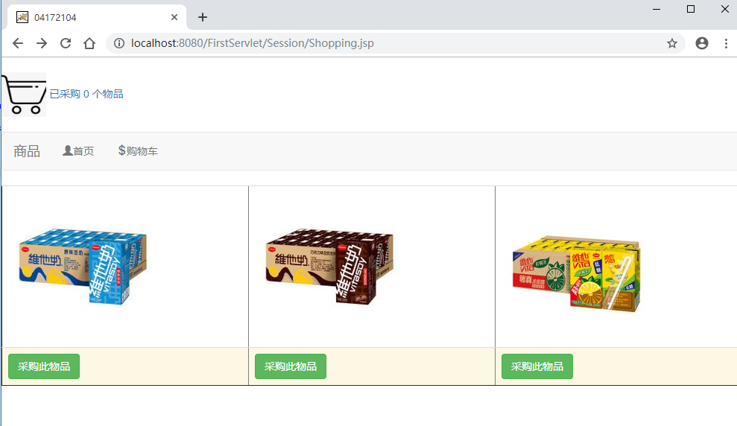

购买一个东西,可以点击”再购买一个”再买一个

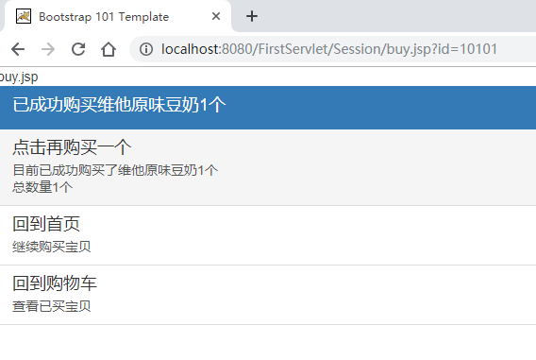

再买一个:

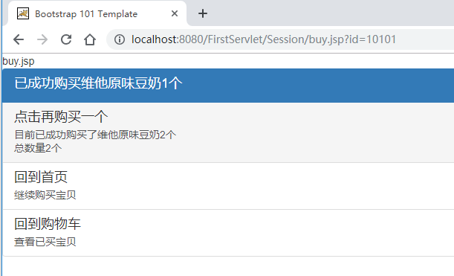

购买另一个:

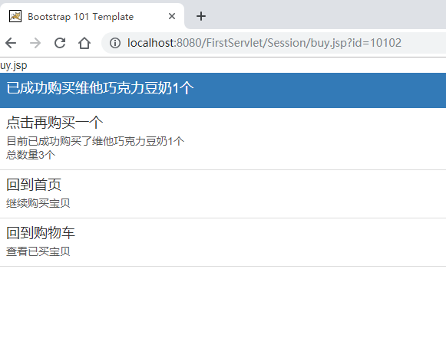

回到购物车:

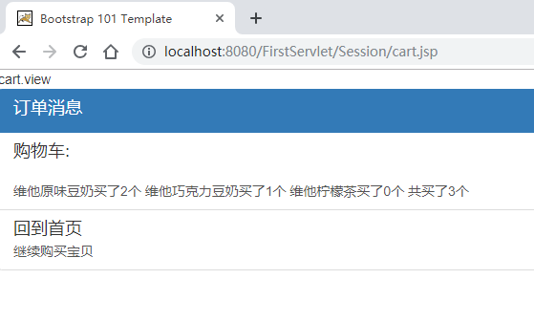

回到首页查看购物车总物品数量:

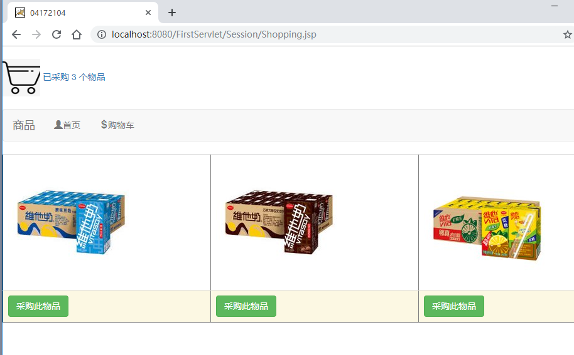

# 收获与问题

学会了简单用bootstrap,还有jsp里写java代码,搞了很久没搞定的在jsp页面获取类数组的问题原来是要导入那个类的包.学会<%%>的用法.大致了解了购物车页面的构造